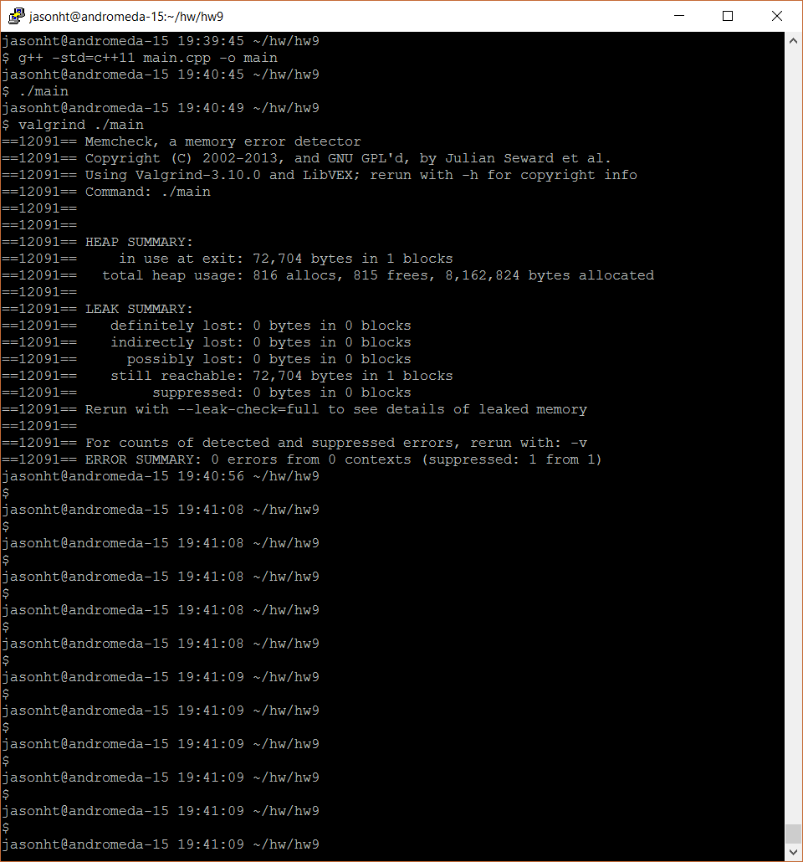Main.cpp + Valgrind ./main